Langkah-langkah menjawab Regresi Sederhana :
- Membuat Ha dan Ho dalam bentuk kalimat.
Ha : Terdapat pengaruh yang signifikan antara sholat tahajud terhadap ESQ (Emosional Spiritual Quotien) santri putra asrama Al-Hikmah Pondok Pesantren Darussalam Blokagung Banyuwangi.
Ho : Tidak terdapat pengaruh yang signifikan antara sholat tahajud terhadap ESQ (Emosional Spiritual Quotien) santri putra asrama Al-Hikmah Pondok Pesantren Darussalam Blokagung Banyuwangi.
- Membuat Ha dan Ho dalam bentuk statistik.
Ha : r$≠0$
Ho : r = 0
- Membuat tabel penolong untuk menghitung angka statistik.
Tabel 4.8 Tabel Penolong
NO | X | Y | X² | Y² | XY
1 | 2 | 3 | 4 | 5 | 6
1 | 32 | 35 | 1024 | 1225 | 1120
2 | 25 | 28 | 625 | 784 | 700
3 | 36 | 38 | 1296 | 1444 | 1368
4 | 35 | 36 | 1225 | 1296 | 1260
5 | 34 | 34 | 1156 | 1156 | 1156
6 | 30 | 30 | 900 | 900 | 900
7 | 38 | 37 | 1444 | 1369 | 1406
8 | 28 | 26 | 784 | 676 | 728
9 | 31 | 35 | 961 | 1225 | 1085
10 | 31 | 40 | 961 | 1600 | 1240
11 | 37 | 34 | 1369 | 1156 | 1258
1 | 2 | 3 | 4 | 5 | 6
12 | 36 | 38 | 1296 | 1444 | 1368
13 | 31 | 35 | 961 | 1225 | 1085
14 | 39 | 36 | 1521 | 1296 | 1404
15 | 32 | 28 | 1024 | 784 | 896
16 | 33 | 37 | 1089 | 1369 | 1221
17 | 39 | 26 | 1521 | 676 | 1014
18 | 35 | 35 | 1225 | 1225 | 1225
19 | 39 | 36 | 1521 | 1296 | 1404
20 | 38 | 36 | 1444 | 1296 | 1368
21 | 40 | 39 | 1600 | 1521 | 1560
22 | 32 | 33 | 1024 | 1089 | 1056
23 | 31 | 35 | 961 | 1225 | 1085
24 | 28 | 36 | 784 | 1296 | 1008
25 | 30 | 36 | 900 | 1296 | 1080
26 | 30 | 36 | 900 | 1296 | 1080
27 | 28 | 30 | 784 | 900 | 840
28 | 35 | 30 | 1225 | 900 | 1050
29 | 33 | 35 | 1089 | 1225 | 1155
30 | 34 | 28 | 1156 | 784 | 952
31 | 25 | 31 | 625 | 961 | 775
32 | 27 | 27 | 729 | 729 | 729
33 | 18 | 28 | 324 | 784 | 504
34 | 32 | 37 | 1024 | 1369 | 1184
35 | 38 | 33 | 1444 | 1089 | 1254
36 | 28 | 28 | 784 | 784 | 784
37 | 29 | 30 | 841 | 900 | 870
38 | 24 | 30 | 576 | 900 | 720
39 | 24 | 28 | 576 | 784 | 672
40 | 29 | 28 | 841 | 784 | 812
41 | 35 | 30 | 1225 | 900 | 1050
1 | 2 | 3 | 4 | 5 | 6
42 | 39 | 40 | 1521 | 1600 | 1560
43 | 36 | 31 | 1296 | 961 | 1116
44 | 25 | 27 | 625 | 729 | 675
45 | 38 | 37 | 1444 | 1369 | 1406
46 | 26 | 32 | 676 | 1024 | 832
47 | 40 | 40 | 1600 | 1600 | 1600
48 | 25 | 27 | 625 | 729 | 675
49 | 30 | 30 | 900 | 900 | 900
50 | 34 | 32 | 1156 | 1024 | 1088
51 | 34 | 35 | 1156 | 1225 | 1190
52 | 33 | 34 | 1089 | 1156 | 1122
53 | 35 | 31 | 1225 | 961 | 1085
54 | 36 | 32 | 1296 | 1024 | 1152
55 | 35 | 39 | 1225 | 1521 | 1365
56 | 33 | 36 | 1089 | 1296 | 1188
57 | 28 | 32 | 784 | 1024 | 896
58 | 33 | 32 | 1089 | 1024 | 1056
59 | 33 | 31 | 1089 | 961 | 1023
60 | 36 | 32 | 1296 | 1024 | 1152
61 | 36 | 32 | 1296 | 1024 | 1152
62 | 28 | 35 | 784 | 1225 | 980
63 | 29 | 31 | 841 | 961 | 899
64 | 29 | 30 | 841 | 900 | 870
65 | 29 | 30 | 841 | 900 | 870
66 | 32 | 33 | 1024 | 1089 | 1056
67 | 34 | 30 | 1156 | 900 | 1020
68 | 31 | 34 | 961 | 1156 | 1054
69 | 35 | 35 | 1225 | 1225 | 1225
70 | 33 | 28 | 1089 | 784 | 924
71 | 30 | 34 | 900 | 1156 | 1020
1 | 2 | 3 | 4 | 5 | 6
72 | 33 | 33 | 1089 | 1089 | 1089
73 | 30 | 34 | 900 | 1156 | 1020
74 | 31 | 29 | 961 | 841 | 899
75 | 37 | 38 | 1369 | 1444 | 1406
Statistik | X | Y | X² | Y² | XY
Jumlah | 2415 | 2464 | 79217 | 81960 | 79991

- Memasaukkan angka-angka statistik dari tabel penolong dengan rumus:
- Menghitung rumus b
b = $\frac{n.\sum{XY-.\sum{X.\sum{Y}}}}{n.\sum{X^{2}}-(\sum{X)^{2}}}$ = $\frac{75.\left(79991\right)- \left(2415\right).(79991)}{75.\left(79217\right) –(2415)²}$ = $\frac{5410065}{109050}$ = 49,6
- Menghitung rumus a
a =$\frac{.\sum{Y-b.\sum{X}}}{n.}$ = $\frac{2464-49,6.(2415)}{75}$ = $\frac{117320}{75}$ = 1564,26
- Mencari jumlah kuadrat regresi (${JK}_{Reg \left[a\right]}$) dengan rumus:
${JK}_{Reg \left[a\right]}$ = $\frac{(\sum{Y)^{2}}}{n}$ = $\frac{(2464)²}{75}$ = $\frac{6071296}{75}$ = 80950,6
- Mencari jumlah kuadrat regresi (${JK}_{Reg \left(b | a\right)}$) dengan rumus:
${JK}_{Re g \left(b | a\right)}$ = b.$\left\{\sum{XY-\left.\frac{(\sum{X).(\sum{Y)}}}{n}\right\}}\right.$
= 49,6 $\left\{79991- \left.\frac{\left(2415\right).(2464)}{75}\right\}\right.$ = 32249,92
- Mencari jumlah kuadrat redusi (${JK}_{Res })$ dengan rumus:
J$K_{Res }$ =$\sum{Y^{2}-}{JK}_{Re g \left(b | a\right)}-{JK}_{Reg \left[a\right]}$ = 81960 $–$ 32249,92 $-$ 80950,6 = 31240,52
- Mencari rata-rata jumlah kuadrat regresi $\left(R{JK}_{Res \left[a\right] }\right)$ dengan rumus:
R${JK}_{Res \left[a\right] }= {JK}_{Res \left[a\right] }$= 80950,6
- Mencari rata-rata jumlah kuadrat regresi ($R{JK}_{Reg \left(b | a\right)}$) dengan rumus:
R${JK}_{Reg \left(b | a\right)}={JK}_{Reg \left(b | a\right)}$ = 32249,92
- Mencari rata-rata jumlah kuadrat residu (${RJK}_{Res })$ dengan rumus:
R${JK}_{Res }=\frac{{JK}_{Res }}{n-2}$ = $\frac{31240,52}{75- 2}$ = 427,95
- Menguji signifikansi dengan rumus :
$F_{hitung}=\frac{R{JK}_{Reg \left(b | a\right)}}{{RJK}_{Res }}$ = $\frac{32249,92}{427,95}$ = 75,35
Kaidah pengujian signifikansi :
Jika $F_{hitung }≥F_{tabel. }$ maka tolak Ho artinya signifikan dan $F_{hitung }≤F_{tabel, }$ terima Ho artinya tidak signifikan
Dengan taraf signifikan : $α=0,01 atau α=0,05$
Carilah nilai $F_{tabel }$ menggunakan tabel F dengan rumus :
$$F_{tabel }=F_{\left\{\left(1-α\right)(dk Reg \left[\left.b\right|\left.a\right]), (dk Res\left.)\right\}\right.\right.}$$
= $F_{\left\{\left(1-0,05\right)(dk Reg \left[\left.b\right|\left.a\right]=1), (dk Res\left.=75-2 = 73)\right\}\right.\right.}$
= $F_{\left\{\left(0,95\right)(1,73\left.)\right\}\right.}$
Cara mencari $F_{tabel }$: angka 1 = pembilang
angka 73 = penyebut
$$F_{tabel }=3,97$$
Ternyata $F_{hitung }>F_{tabel, }$ maka tolak Ho artinya signifikan.
10. Membuat kesimpulan
Karena ${ F}_{hitung }=$75,35 lebih besar dari $F_{tabel}=3,97$ maka menolak Ho dan menerima Ha. Dengan demikian terdapat pengaruh yang signifikan antara sholat tahajud terhadap ESQ (Emosional Spiritual Quotient) santri putra asrama Al-Hikmah Pondok Pesantren Darussalam Blokagung Banyuwangi.UJI VALIDITAS DAN REABILITAS KUESIONER
Reabilitas data
Reliability Statistics
Cronbach's Alpha | N of Items
,838 | 20

Data dikatakan Realiabel apabila Cronbach’s Alpa lebih besar atau sama dengan 0,6. Di dapatkan hasil Cronbach’s Alpa 0,838 $≥$ 0,6 maka data kuesioner Realiabel.

Validitas Data
Item-Total Statistics
 | Scale Mean if Item Deleted | Scale Variance if Item Deleted | Corrected Item-Total Correlation | Cronbach's Alpha if Item Deleted
Sholat Tahajud | 62,17 | 48,551 | ,262 | ,838
Sholat Tahajud | 62,23 | 47,853 | ,311 | ,836
Sholat Tahajud | 62,35 | 46,230 | ,426 | ,830
Sholat Tahajud | 61,72 | 46,610 | ,474 | ,828
Sholat Tahajud | 61,89 | 45,826 | ,461 | ,829
Sholat Tahajud | 61,75 | 48,489 | ,284 | ,837
Sholat Tahajud | 61,81 | 45,073 | ,649 | ,820
Sholat Tahajud | 61,71 | 45,129 | ,669 | ,819
Sholat Tahajud | 62,01 | 47,257 | ,346 | ,835
Sholat Tahajud | 61,85 | 46,478 | ,476 | ,828
ESQ | 61,92 | 48,696 | ,295 | ,836
ESQ | 61,81 | 49,208 | ,267 | ,837
ESQ | 61,75 | 46,138 | ,579 | ,824
ESQ | 61,76 | 48,401 | ,354 | ,833
ESQ | 62,05 | 46,808 | ,489 | ,827
ESQ | 62,07 | 45,279 | ,628 | ,821
ESQ | 62,17 | 45,956 | ,478 | ,828
ESQ | 61,80 | 49,622 | ,240 | ,837
ESQ | 61,76 | 49,590 | ,268 | ,836
ESQ | 61,71 | 48,615 | ,326 | ,834

Data dikatakan valid apabila $r_{hitung }>r_{tabel, }$ $diketahui r_{tabel }$dengan taraf signifikansi 5% dengan N = 75 yaitu 0,227.
No | Nama | $$r_{hitung }$$ | $$r_{tabel, }$$
 | Sholat Tahajud | 0,262 | 0,227
 | Sholat Tahajud | 0,311 | 0,227
 | Sholat Tahajud | 0,426 | 0,227
 | Sholat Tahajud | 0,474 | 0,227
 | Sholat Tahajud | 0,461 | 0,227
 | Sholat Tahajud | 0,284 | 0,227
 | Sholat Tahajud | 0,649 | 0,227
 | Sholat Tahajud | 0,669 | 0,227
 | Sholat Tahajud | 0,346 | 0,227
 | Sholat Tahajud | 0,476 | 0,227
 | ESQ | 0,295 | 0,227
 | ESQ | 0,267 | 0,227
 | ESQ | 0,579 | 0,227
 | ESQ | 0,354 | 0,227
 | ESQ | 0,489 | 0,227
 | ESQ | 0,628 | 0,227
 | ESQ | 0,478 | 0,227
 | ESQ | 0,240 | 0,227
 | ESQ | 0,268 | 0,227
 | ESQ | 0,326 | 0,227

LAMPIRAN 03
DOKUMENTASI KEGIATAN
Proses Penyebaran Angket dan Pengisiannya
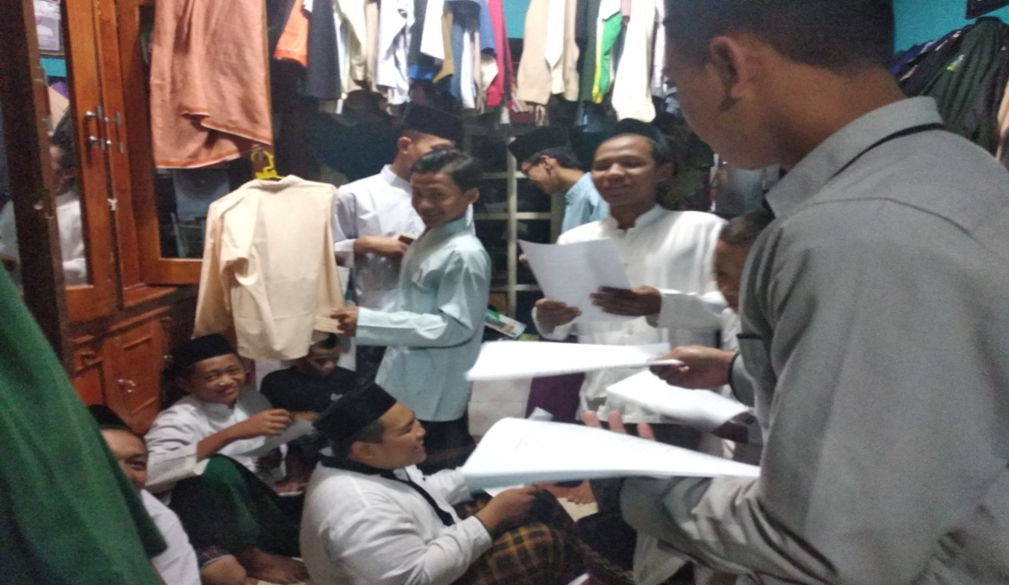
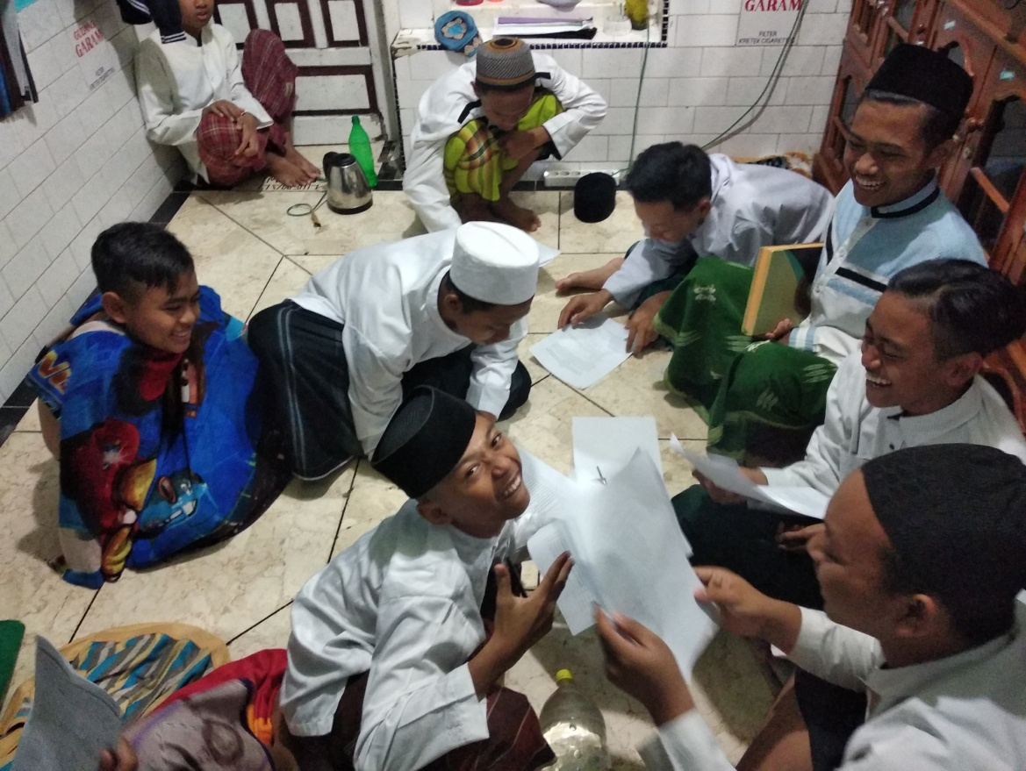
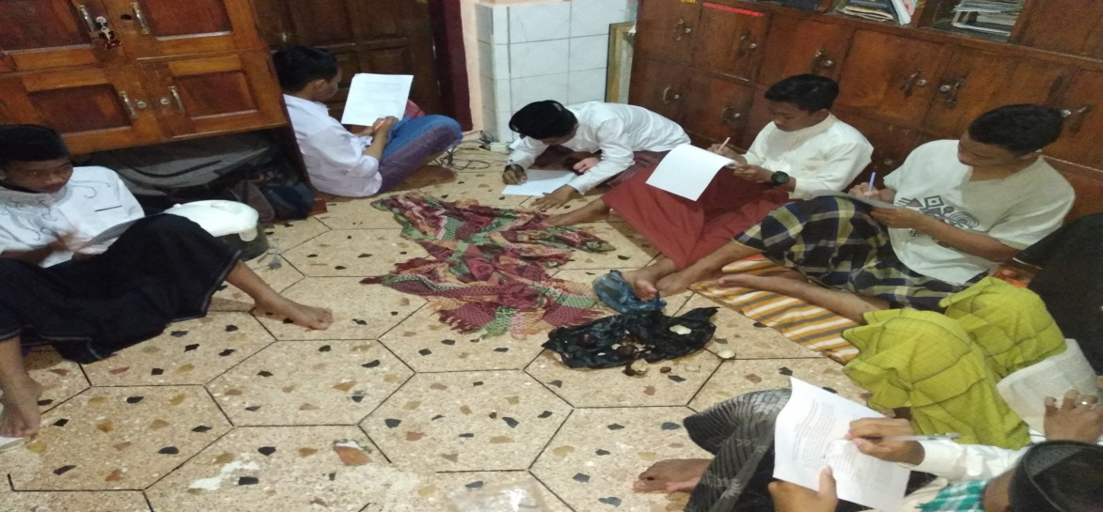
Membangunkan Para Santri Untuk Sholat Tahajud
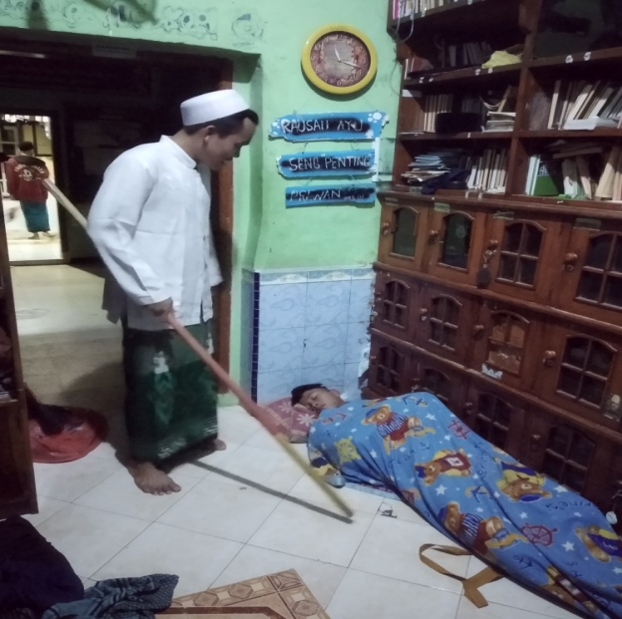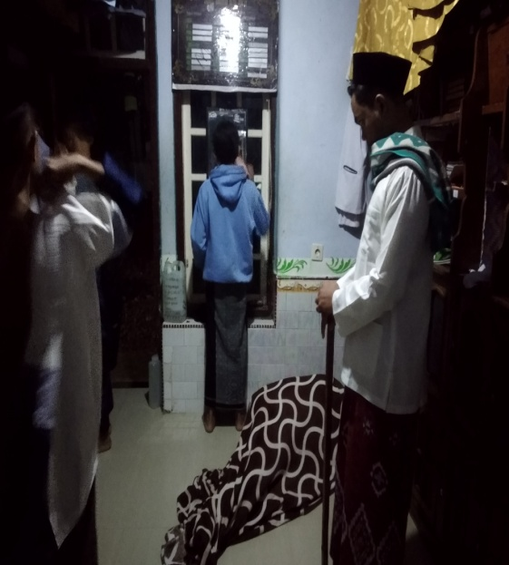
Sholat Tahajud Yang Dikerjakan Secara Berjama’ah Maupun Individu
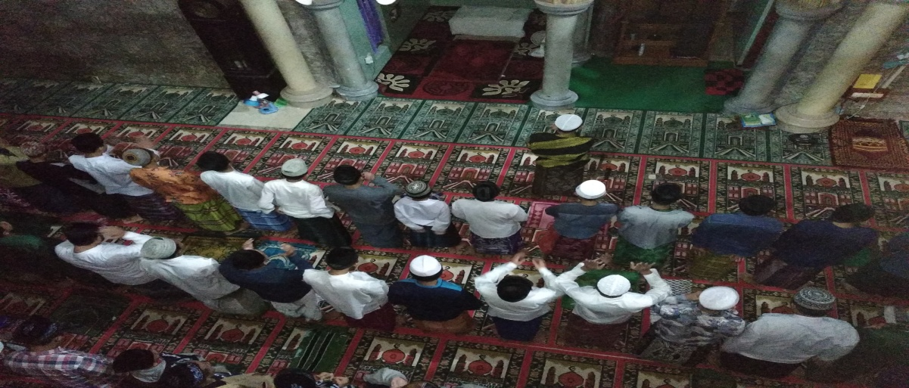
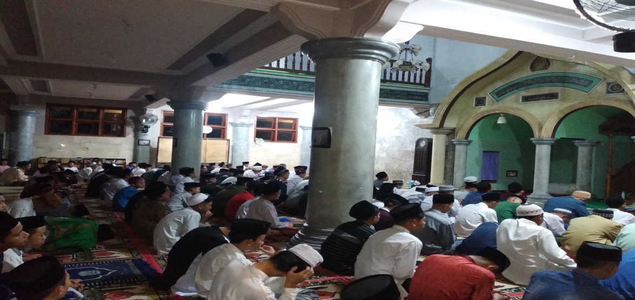
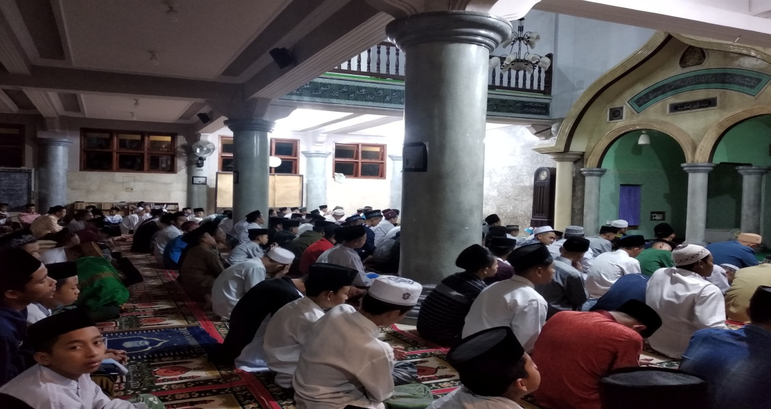
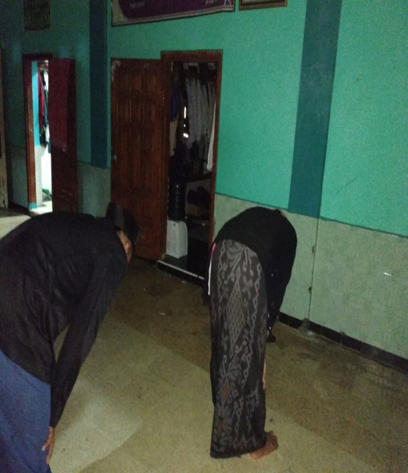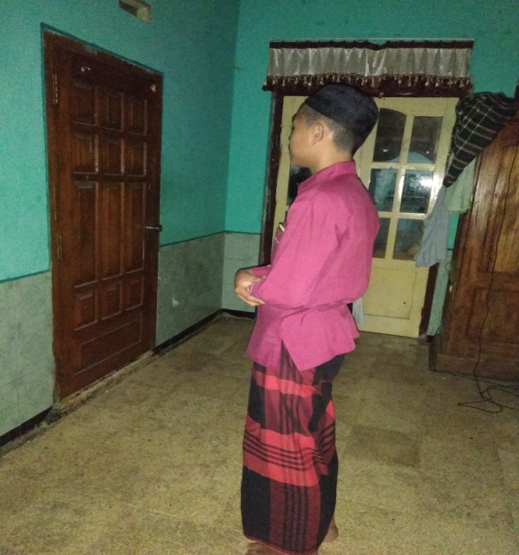
LAMPIRAN 04
ANGKET
́”PENGARUH SHOLAT TERHADAP ESQ (Emotional Spiritual Quotient) Santri asrama Al-Hikmah Pondok Pesantren Darussalam Blokagung Banyuwangi”
Daftar angket yang saya sampaikan pada anda, saya harap diisi dengan jujur dan apa adanya. Karena jawaban anda akan saya pakai untuk penelitian skripsi dan jawaban anda sama sekali tidak berpengaruh terhadap keberadaan anda di asrama dan pesantren, jadi saya harap anda memberikan informasi yang sesuai. Atas kesedian dan partisipasinya saya ucapakan terima kasih.
Identitas responden :
- Nama : ........................................................
- Jenis Kelamin : ............................................
- Usia: ......... tahun
Petunjuk pengisian angket:
- Setiap pernyataan di mohon memilih jawaban yang sesuai dengan apa yang anda rasakan dengan memberikan tanda ceklis (√) pada salah satu kolom SS, S, TS, atau STS .
- Bertanyalah jika ada soal yang tidak dimengerti.
Keterangan:
SS= Sangat Setuju TS= Tidak Setuju
S = Setuju STS = Sangat Tidak Setuju

Berilah tanda ceklis (√) pada salah satu kolom SS, S, TS, atau STS!
Angket pernyataan Sholat Tahajud
No | Pernyataan | SS | S | TS | STS
1. | Setiap hari saya melaksanakan sholat tahajud
2. | Terkadang saya malas melaksanakan sholat tahajud
3. | Sebelum tidur saya niat mengerjakan sholat tahajud
4. | Saya hafal niat sholat tahajud
5. | Saya mengetahui tata cara sholat tahajud
6. | Saya selalu berdzikir dan berdo’a setelah sholat tahajud
7. | Saya sholat tahajud mengenakan pakaian rapi dan sopan
8. | Saya tau waktu kapan melaksanakan sholat tahajud
9. | Saya sholat tahajud atas kemauan diri saya sendiri
10. | Saya mengetahui fadilah sholat tahajud

Angket pernyataan ESQ (Emosional Spiritual Quotien)
No | Pernyataan | SS | S | TS | STS
1. | Saya sadar ketika saya marah
2. | Saya sadar ketika saya jauh dari Alloh SWT
3. | Saya selalu berusaha menjadi orang yang baik
4. | Saya selalu menyemangati diri saya
5. | Saya selalu bersikap sopan kepada teman saya
6. | Saya selalu meminta maaf ketika saya bersalah
7. | Saya bisa mengontrol emosi saya
8. | Saya selalu mengikuti kata hati saya untuk selalu beribadah kepada Alloh SWT
9. | Saya bisa bergaul dengan semua orang
10. | Saya selalu membantu teman saya ketika mereka kesusahan

LAMPIRAN 07
BIODATA PENULIS
Muchammad Saiful Machfud lahir di Ngawi, 24 Oktober 1997. Di lahirkan sebagai anak pertama dan terakhir dari pasangan suami Bapak Sarjuni dan istri Ibu Siti Warsiyah.
Riwayat pendidikan di mulai dari TK Darmawati 2 Jogorogo, MII Genggong, MTsN Jogorogo, SMA Darussalam Blokagung Banyuwangi dan sekarang melanjutkan study di Institut Agama Islam Darussalam Banyuwangi program study S1 Bimbingan dan Konseling Islam (BKI).
Selama menjadi Mahasiswa penulis menjadi salah satu anggota dalam perintisan awal Himpunan Mahasiswa Program Studi (HMPS) di IAIDA, Pulis juga menjadi anggota BEM Fakultas FDKI selama 2 periode (2016 - 2018).
Di Pondok penulis juga aktif dalam organi sasi. Penulis menjadi Penasehat kamar E.09 asrama Al Hikmah 2016 sampai sekarang, menjabat sebagai keamanan asrama Al Hikmah 2 periode (2016 – 2019), menjabat sebagai keamanan dan ketertiban Pondok Pesatren Darussalam mulai tahun 2017 sampai sekarang, menjadi Andi Maqom KH Mukhtar Syafa’at Abdul Ghofur mulai tahun 2017 sampai sekarang.

